AGROCENTRO
IX SIMPOSIO DE INGENIERÍA AGRÍCOLA

Análisis por el método de los elementos finitos de un dispositivo para acople de máquinas al árbol toma de fuerza

Analysis by the finite element method of a device for coupling machines to the PTO shaft

María Victoria –Gómez Aguila ¹, Raudel Flores-Moreno ²

- Departamento de Ingeniería Mecánica Agrícola (DIMA), Universidad Autónoma Chapingo (UACh), km 38,5. Carretera México-Texcoco, Estado de México CP 56230, México. E-mail: mvaguila@hotmail.com

- Posgrado de Ingeniería Agrícola y Uso Integral del Agua (IAUIA), Universidad Autónoma Chapingo (UACh), km 38,5. Carretera México-Texcoco, Estado de México CP 56230, México. e-mail: raudelfm2014@hotmail.com

Resumen: En la actualidad muchas máquinas estacionarias desgranadoras de maíz se encuentran fuera de explotación, por no contar con fuente energética factible para su funcionamiento. Dada esta situación y con el objetivo de poner en explotación estas máquinas, se diseñó un dispositivo de acoplamiento entre la maquina desgranadora y el árbol toma de fuerza de tractores universales. Para su desarrollo se utilizaron herramientas de Diseño Asistido por Computadora y la aplicación del Método de los Elementos Finitos, además se cumplió con las exigencias técnicas necesarias para el empleo del tractor como fuente energética. Como resultados de este trabajo se obtuvo el diseño de un dispositivo que permite el acoplamiento de la máquina desgranadora de maíz al árbol toma de fuerza de un tractor universal. Así mismo se comprobó que las tensiones que se obtienen en el dispositivo de acoplamiento son de 86.1 MPa, para un torque de 235 Nm, siendo este el máximo torque que puede soportar los elementos del sistema durante su funcionamiento, haciéndose necesario el empleo de fusibles para evitar la rotura de cualquier elemento en caso de sobrecarga. Además, se determinó que el tambor de la desgranadora soporta un valor máximo de tensiones de 363.2 MPa, sin que sobrepasé el límite de elasticidad. Abstract: At present, many stationary corn grinders are out of operation, because they do not have a feasible energy source for their operation. Given this situation and to put these machines into operation, a coupling device was designed between the shelling machine and the universal power take-off shaft of tractors. For its development computer-aided design tools and the application of the Finite Element Method were used, in addition the technical requirements necessary for the use of the tractor as an energy source were met. As result of this work we obtained the design of a device that allows the coupling of the corn husk machine to the universal power take-off shaft of a tractor. Likewise, it was verified that the voltages obtained in the coupling device are 86.1 MPa, for a torque of 235 Nm, this being the maximum torque that the elements of the system can withstand during operation, making it necessary to use fuses to avoid breakage of any element in case of overload. In addition, it was determined that the drum of the sheller supports a maximum value of tensions of 363.2 MPa, without exceeding the limit of elasticity.

Palabras Clave: : Elementos Finitos; limite elástico; Esfuerzos; Deflexión.

Keywords: Finite Elements; Elastic Limit; Stress; Deflection

1. Introducción
El maíz es de vital importancia para la alimentación humana y animal, por esa razón, muchos son los productores que se dedican a este cultivo a pequeña o gran escala en muchos países del mundo. Según Panorama Agroalimentario, Maíz (2015), el mercado mundial de maíz atraviesa por un periodo de amplia disponibilidad, observada a través de volúmenes de producción e inventarios finales históricos, y por consecuencia, de precios relativamente bajos. Durante el ciclo comercial 2014/15 se observo el nivel de producción mundial más alto de la historia, al totalizar 1.009 millones de toneladas. Dicho volumen de producción se explica por los volúmenes de producción récord obtenidos en los principales países productores, Estados Unidos, Brasil y la Unión Europea. Entre los ciclos comerciales 2004/05-2014/15, la producción de maíz en el mundo presentó un crecimiento promedio anual de 3.5 %, para ubicar en este último en 1 008.7 millones de toneladas, lo que representó el nivel de producción más alto de la historia. Mientras que las expectativas para el periodo 2015/16 ubicó la producción mundial de maíz con una reducción de 3.6 % en relación con 2014/15, lo que se traduce en 972.6 millones de toneladas menos (Fig. 1).
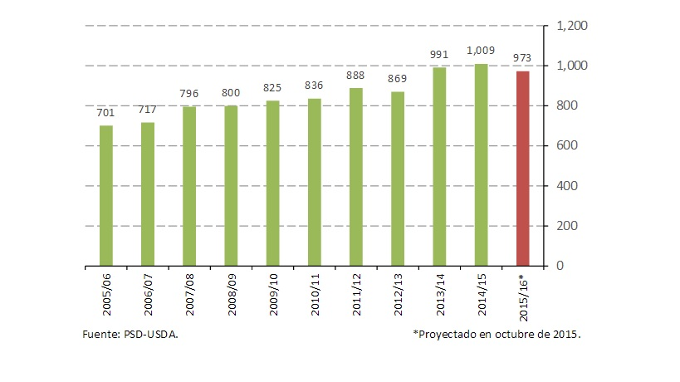
Figura 1. Producción mundial de maíz, 2005/06-2015/16 (Millones de toneladas).
En la Fig. 2 se muestran los principales países productores de maíz a nivel mundial. Sin embargo, en Ucrania, las condiciones de sequia y altas temperatura también afectan el desarrollo del cultivo. Por otro lado, la producción en China, el segundo productor y consumidor mundial del grano, se estimó con un crecimiento anual de 4.3 % en relación en el ciclo comercial 2015/16. Lo anterior se explica por los atractivos precios mínimos ofrecidos en el mercado interno por el gobierno chino.
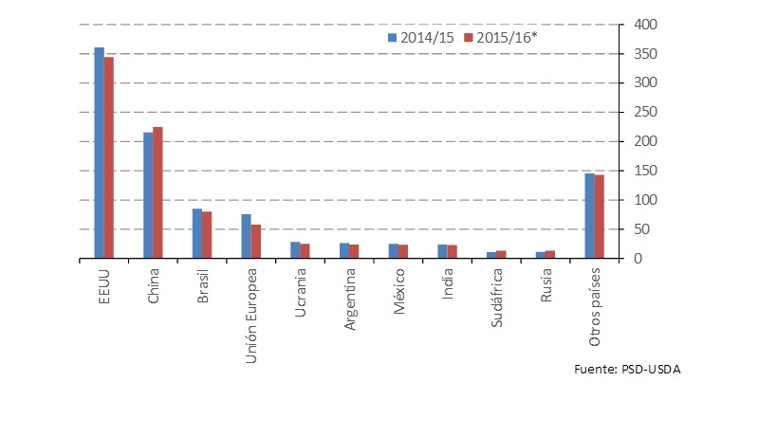
Figura 2. Principales países productores de maíz, 2014/15-2015/16. (Millones de toneladas)
Al analizar este incremento en la producción de maíz, no podemos olvidar que una gran parte de estas producciones depende en gran medida de los pequeña productores, aun cuando realizan la cosecha de forma manual, dada la cosecha de pequeñas parcelas y no contar con recursos para adquirir cosechadoras. Sin embargo, muchos pequeños productores o cooperativas asociadas de productores cuentan con máquinas desgranadoras de maíz estacionarias que utilizan como fuente energética motores eléctricos o transmisiones por correa y polea motriz, estas últimas son utilizadas para recibir la energía del motor del tractor.
Según Gurevich y Sorokin (1989), en el caso de las trasmisiones por correa y poleas motrices, el eje de rotación de la polea se dispone siempre perpendicular al eje longitudinal del tractor lo que es necesario para regular el tensado de la transmisión. Así mismo en la mayoría de los tractores el movimiento es transmitido a la polea por un par de piñones cónicos, a excepción de los tractores muy antiguos como el T-25 que lleva la polea motriz en el costado derecho, montada en el extremo estriado exterior del árbol intermedio el cual se dispone bajo el ángulo recto al eje longitudinal del tractor. Sin embargo, la mayoría de estos tractores ya se encuentran en desuso, por lo que muchas de las maquinas desgranadoras de maíz se encuentran abandonadas, a pesar de encontrarse en muy buen estado técnico.
Con el desarrollo tecnológico, nuevas líneas de tractores de excelente calidad se desarrollan y comercializan. Estos equipos emplean para accionar los órganos de trabajo de las máquinas una trasmisión por Árbol Toma de Fuerza (ATF) siendo más eficiente y no cuenta con el sistema de poleas y coreas.
Los ATF se distinguen por el lugar de su disposición en el tractor, por la velocidad de rotación y por el principio de mando. Por lo general el árbol toma de fuerza se dispone en la parte trasera del tractor, aunque en el caso de los tractores de ruedas universales se prevén las salidas de este en los laterales y delante del tractor.
Los arboles de toma de fuerza giran con la frecuencia de rotación constante o sincrónica. En ellos cuando las revoluciones son constantes la velocidad de rotación no depende de la velocidad de marcha del tractor y depende solo de la frecuencia de rotación del motor. La velocidad de rotación de tales arboles esta estandarizada al ser nominal el número de revoluciones del motor (Gurevich y Sorokin, 1989).
Teniendo en cuenta lo anterior, este trabajo tiene como objetivo diseñar un dispositivo capaz de lograr el acoplamiento de las máquinas estacionarias desgranadoras de maíz, construida bajo el principio de accionamiento por polea y correa, a la toma de fuerza de tractores universales.
Con el empleo de este dispositivo dichas máquinas podrán recuperar su capacidad de trabajo mediante su acoplamiento a fuentes energéticas accionadas por ATF. Siendo esto de gran utilidad para muchos pequeños y medianos productores que poseen estas máquinas sin la posibilidad de explotarlas por la falta de una fuente energética que permita el accionamiento por polea y correa.
Tomando como referencia los resultados publicados por Flores-Moreno, Martínez y Samá (2009), donde realizan un análisis al eje de un remolque 1RMG-4, donde obtienen los coeficientes de cargas dinámicas por método de los elementos finitos (MEF) empleando un análisis de impacto contra una superficie rígida y otro caso donde lo calculan mediante ecuaciones tradicionales de cálculo. Obtuvieron valores muy inferiores por el método directo procesado con el empleo de los elementos finitos.
Flores-Moreno, Martínez, Valerio, Reyes y Dávila (2010), emplean el Método de los Elementos Finitos para la determinación de coeficientes de cargas dinámicas en un neumático delantero de tractor universal.
Existen otros tantos estudios resientes donde se aplica con éxito la simulación por el método de los elementos finitos para resolver problemas de ingeniería en estructuras y elementos de máquinas como los casos de: Vavalle, Moreno, Rhyne, Stitzel y Scott (2013); Liu, Fleck, Wadley y Deshpande (2013); Gin (2013); Costin, Neng Yue y Shin (2013); Zhao, Zang, Chen, Li y Wang (2015), Jonah (2015); Kong, Abdullah, Omar y Haris (2016); Xiaofei, Yingchun, Xiandong, Haixia y Wang (2016).
Krishan y Aggarwal (2017); presentan la optimización de los parámetros de diseño de ballestas planas, para esto consideran varios aspectos y condiciones operativas. Esta optimización se logra mediante un programa implementado en Visual Basic para predecir la vida útil, el grosor y el peso del sistema de suspensión de resortes EN45A. Validan los resultados de forma experimental, por lo que la optimización rápida y confiable de varios parámetros de ballestas en vehículos automotores es posible con este programa.
Castro y Güisa (2017), muestran el análisis por método de los elementos finitos del comportamiento estructural de una biela con y sin grieta, también aparece el efecto de la longitud de la grieta en los valores máximos de deformación total y las tensiones. Demuestran que las grietas de pequeño tamaño pueden afectar significativamente la rigidez y el esfuerzo en un componente mecánico.
2. Metodología
Para el diseño del dispositivo se identificaron los componentes que están sometidos a mayor carga durante el trabajo de la desgranadora, siendo estos el tambor trillador, el dispositivo de acople y el disco de transmisión de torque. Además, se determinaron las características dimensionales de estos, mediante el uso de un pie de rey de 0-200 mm, marca SIMCT., con una precisión de 0,02 mm y cinta métrica Macgrip Magnética en 5 m/16ft x 19 mm y precisión de 1 mm.
Con las dimensiones de los elementos se elaboraron los tres modelos geométricos mediante las herramientas de Diseño Asistido por Computadora (CAD) mediante el software CAD 3D Autodesk Inventor. Mientras que, para el estudio de las tensiones, los desplazamientos y su coeficiente de seguridad se empleó el análisis por el Método de los Elementos Finitos (MEF), mediante el programa SolidWorks 2015.
Durante la simulación del conjunto del tambor trillador, este fue sometido a una condición crítica de cargas para conocer sus esfuerzos y su coeficiente de seguridad. Se supuso que las aspas se encontraran atascadas por el material, bajo esta condición se procedió a determinar la carga critica del conjunto donde los esfuerzos resultantes se encuentran cercanos al límite de fluencia.
El dispositivo de acople al ATF, que fue diseñado para conectar la máquina desgranadora al árbol de toma de fuerza de tractores universales (fuente energética), fue analizado mediante MEF con el objetivo de conocer las condiciones de trabajo, así como, coeficiente de seguridad, deformaciones y deflexiones como parte del proceso de diseño. De esta manera, a partir del conocimiento de la carga critica, se puedo evaluar el dispositivo y obtener los datos del régimen de trabajo adecuado, para cada una de sus partes componentes.
Asimismo, fue analizado el conjunto discos de transmisión de torque, que no es más que una sección del dispositivo de acople, encargados de transmitir el torque del dispositivo a la máquina desgranadora. Estos discos poseen la capacidad de permitir en caso de sobrecarga la liberación de la máquina desgranadora, evitando roturas en sus componentes, mediante fusibles calibrados bajo los criterios y cargas obtenidas en el análisis por MEF, además se realizó un análisis para calcular el diámetro de los fusibles en el cual se consideró la falla por cizallamiento.
Para el cálculo y diseño de los fusibles se tuvo en cuenta el concepto descrito por Norton (1999), donde plantea la diferencia entre un tornillo y un perno según los estándares ANSI y se utilizó la metodología de cálculo descrita por Shigley y Mischke (1990).
En los modelos realizados para los tres conjuntos ensamblados fue necesario realizar un estudio de convergencia para determinar las características apropiadas de la malla a emplear en el análisis. Teniendo los modelos perfectamente definidos se procede a ejecutar el proceso de mallado o desratización, donde se empleó una malla estándar y elementos cuadráticos de alto orden.

3. Resultados y discusión
En la Fig. 3 se muestra la geometría del conjunto 1 (tambor trillador de la máquina desgranadora de maíz) obtenido como resultado del diseño con herramientas CAD.
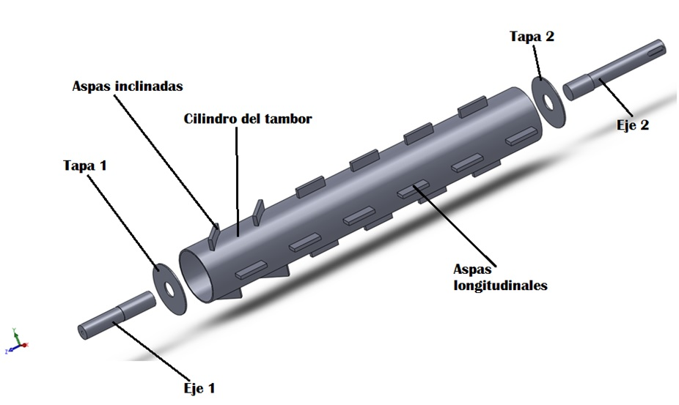
Figura 3. Modelo de la geometría del tambor trillador de la máquina desgranadora de maíz
Así mismo se obtuvo como resultado las condiciones de fronteras aplicadas al tambor trillador para la determinación de la carga critica, los esfuerzos y el coeficiente de seguridad. Las flechas de color rojo representan el torque aplicado, mientras que las de color verde son las restricciones, estas simulan un atascamiento de las aspas por acción del material procesado (Fig. 4).
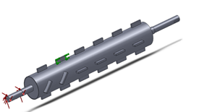
Figura 4. Condiciones de fronteras aplicadas al tambor trillador.
El conjunto 2 (dispositivo de acople al ATF) fue diseñado para conectar la máquina al árbol toma de fuerza de la fuente energética (Fig. 5).
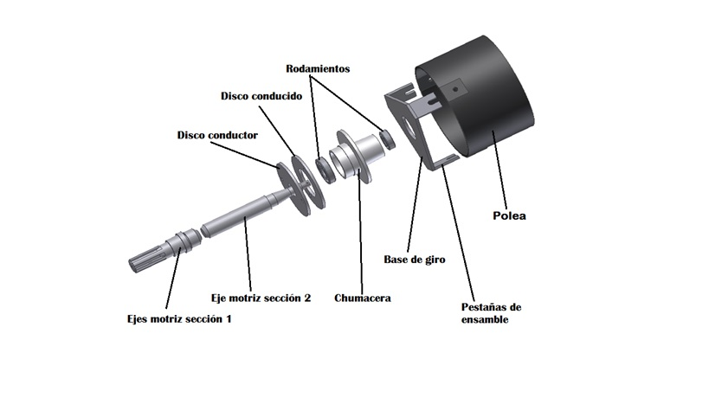
Figura 5. Modelo Geométrico del dispositivo de acople.
En la Fig. 6 se muestran las condiciones de fronteras aplicadas al dispositivo de acople para su análisis numérico. Las flechas de color rojo representan el torque aplicado siendo igual a la carga crítica obtenida en el tambor de trilla, mientras que las de color verde son restricciones que simulan un atascamiento de la máquina desgranadora.
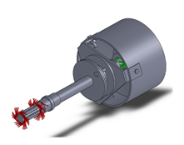
Figura 6. Condiciones de frontera aplicadas al modelo del dispositivo de acople para su análisis por MEF.
La Fig. 7 muestra el conjunto ensamblado 3 (discos de transmisión de torque) el cual se encarga de trasmitir el torque entre el dispositivo de acople y la máquina desgranadora.
Fig. 7b muestra la condición de fronteras aplicadas a los discos de transmisión de torque para su análisis mediante MEF con el objetivo de obtener los parámetros de diseño necesarios para los fusibles.
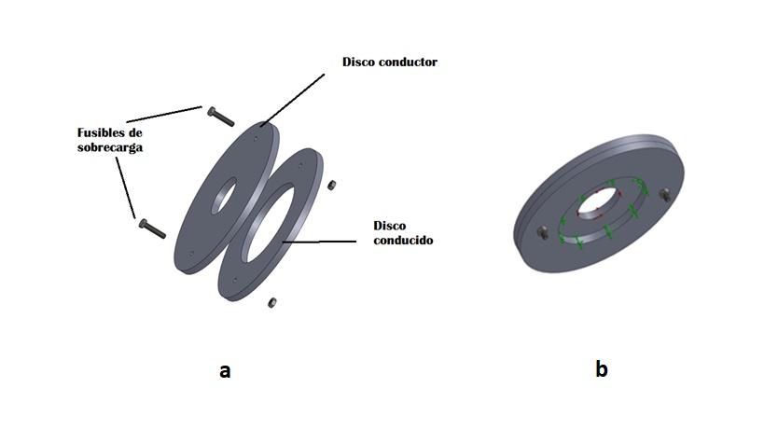
Figura 7. a) Modelo de los discos de transmisión de torque. b) Condiciones de frontera.
El dispositivo de acople contará con dos rodamientos y su selección se realizó teniendo en cuenta las normas SKF, quedando definido los rodamientos o cojinetes SKF 6204 y el SKF 6206.
Para el caso del conjunto 1 (Fig. 8), se obtiene que los esfuerzos máximos alcanzan un valor de 363.2 MPa para un torque de 235 Nm que es el valor de la carga critica, para este valor el coeficiente de seguridad es inferior a la unidad teniendo un valor de 0.97 (Fig. 9). Estos valores del coeficiente de seguridad tan bajo se obtienen en las aspas longitudinales que son las más cercanas a la zona de abastecimiento del producto, ya que son las encargadas de desmenuzar el material más denso. En el resto de las aspas reciben el material con algún grado de desmenuzamiento, por lo que las cargas son menores mientras se alejan de la zona de abastecimiento. Las aspas inclinadas también reciben menor carga ya que el ángulo de inclinación favorece el desplazamiento de la masa ejerciendo menos fuerza sobre ellas.
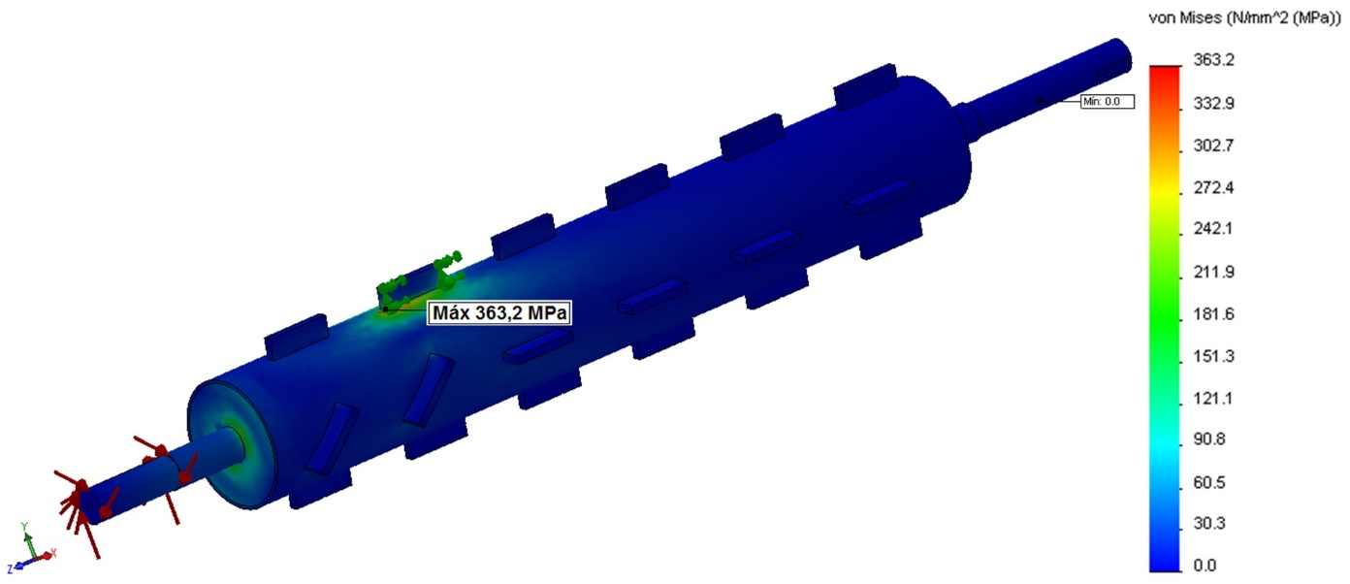
Figura 8. Tensiones en el modelo del tambor de la desgranadora de maíz.
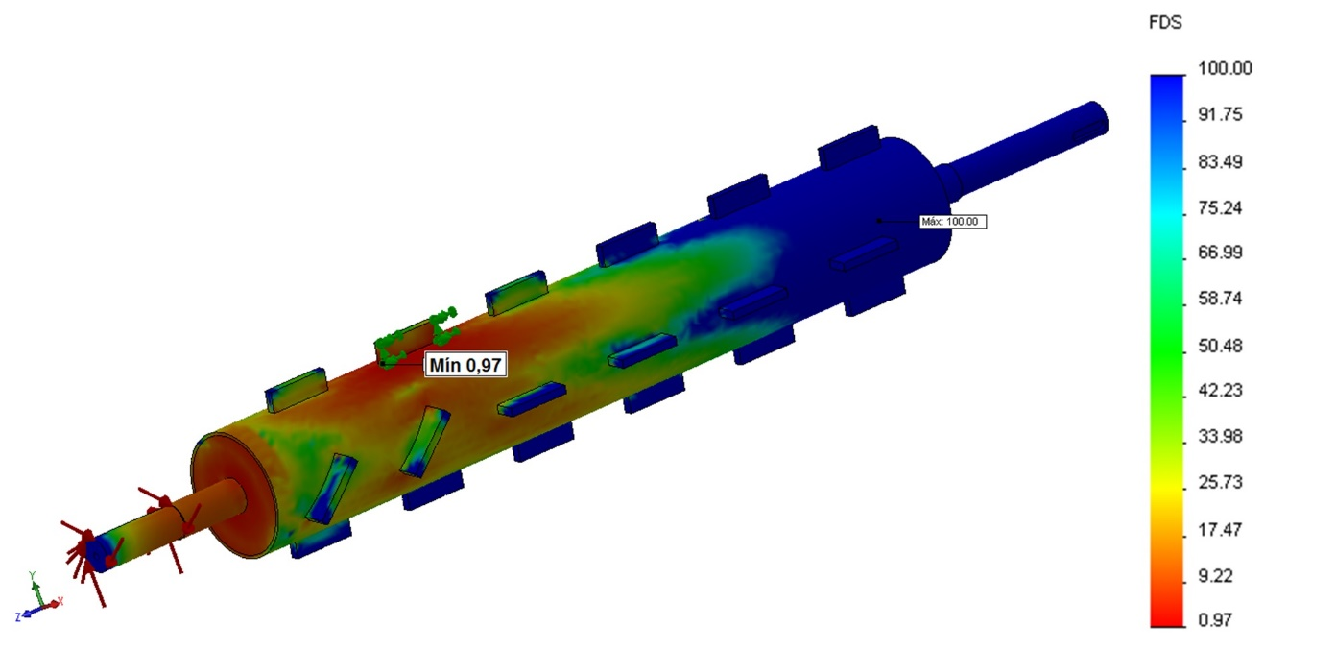

Figura 9. Coeficiente de seguridad del tambor de la desgranadora de maíz.

Para el caso del conjunto 2, evaluado para el máximo torque obtenido para el conjunto 1 de 235 Nm, se logran valores de tensiones máximas de 86.1 MPa (Fig. 10), mientras que el valor mínimo del coeficiente de seguridad para este caso es de 4.08 (Fig. 11). El conjunto dos posee los menores valores de tensión y por ende el mayor coeficiente de seguridad. De acuerdo con estos resultados se determinó que los fusibles deben de ser diseñados y calibrados para lograr liberar el sistema cuando el torque exceda los 235 MPa.
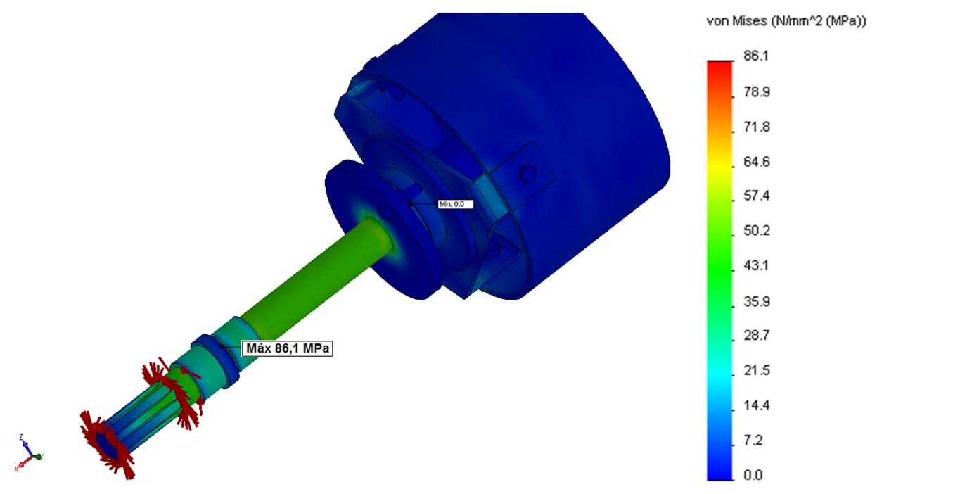
Figura 10. Tensiones en el dispositivo de acople al ATF.
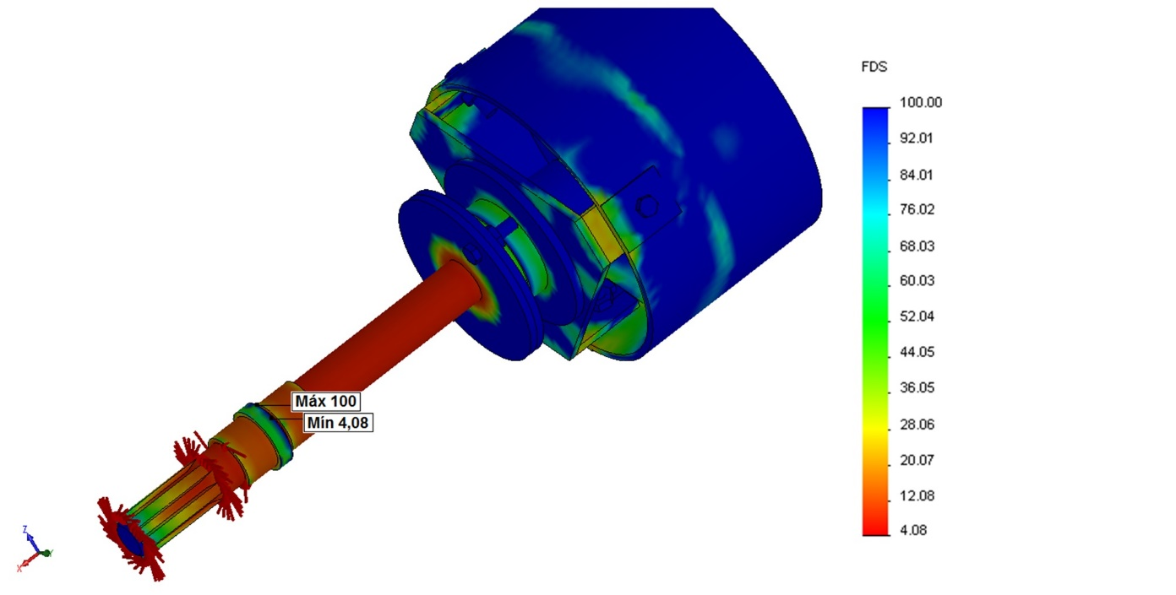
Figura 11. Coeficiente de seguridad en el dispositivo de acople.
Se obtuvo un diámetro de 4 mm para los fusibles según los resultados del análisis por MEF, para un coeficiente de seguridad de 0.99 (Fig. 13). Con este valor, se asegura que el elemento falle para un torque superior a los 235 Nm, lo que permitirá la liberación del sistema para evitar la rotura de los órganos de trabajo, a una tensión de 185 MPa (Fig. 12).
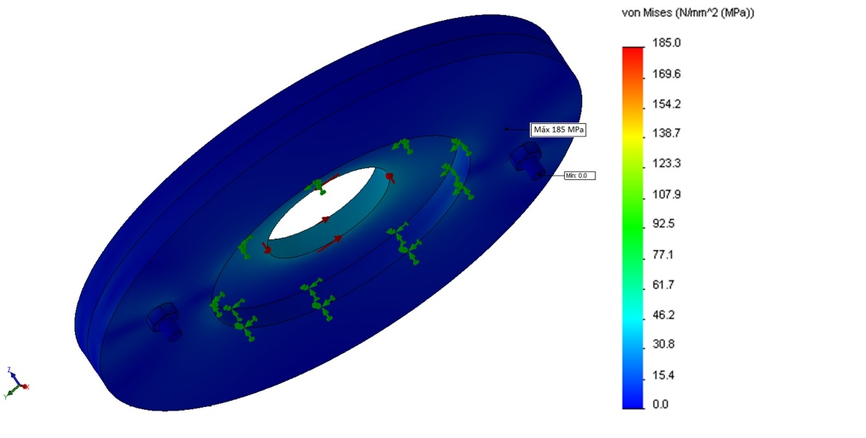
Figura 12. Esfuerzos en los fusibles a cizallamiento.
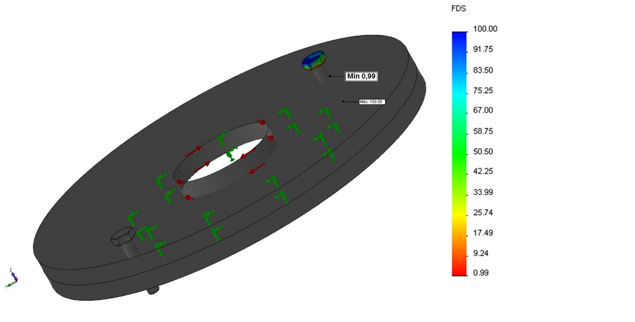
Figura 13. Coeficiente de seguridad en los fusibles a cizallamiento.

4. Conclusiones
- Se diseño un dispositivo que permite el acople de la máquina desgranadora de maíz al árbol toma de fuerza (ATF) de tractores universales, restableciendo el funcionamiento del equipo.
- El valor máximo de tensiones que soporta el tambor de la desgranadora sin que sobrepase el límite de elasticidad es de 363.2 MPa.
- Para un torque de 235 Nm las tensiones que se obtienen en el dispositivo de acoplamiento son de 86.1 MPa.
- El torque máximo que pueden soportar los elementos del sistema durante el trabajo es de 235 Nm.
- Los fusibles deben poseer un diámetro de 4 mm para garantizar que el sistema se libere cuando el torque exceda los 235 Nm.

AGRADECIMIENTOS
Se agradece el desarrollo de esta investigación al Consejo Nacional de Ciencia y Tecnología (CONACYT) por su apoyo al desarrollo profesional y a la superación científica técnica.
A la Universidad Autónoma Chapingo por ser impulsora del desarrollo profesional.
A la Universidad Agraria de La Habana (UNAH) por la preparación y formación profesional recibida.
5. Referencias bibliográficas
- Abdullah S., Omar M. Z., Haris S. M. 2016. Failure assessment of a leaf spring eye design under various load cases. Engineering Failure Analysis, 63, 146-159, doi: https://doi.org/10.1016/j.engfailanal.2016.02.017
- Castro D., Guisa R. 2017. Análisis del efecto de una grieta en el comportamiento estructural de una biela usando FEA. Grupo de Investigación en Energía y Medioambiente (GIEMA). Universidad Industrial de Santander, Colombia. Recuperado de: Engineering Sciences [physics] / Mechanics [physics.med-ph] / Mechanics of the structures [physics.class-ph]
- Costin D. Untaroiu, Neng Yue, Jaeho S. 2013. A Finite Element Model of the Lower Limb for Simulating Automotive Impacts. Annals of Biomedical Engineering, 41(3), 513–526, doi: 10.1007/s10439-012-0687-0
- Flores-Moreno R., Martínez A. y Samá J. 2009. Análisis por elementos finitos de cargas de impacto en elementos estructurales de máquinas agrícolas. Revista Ciencias Técnicas Agropecuarias, 18(3): 63-69.
- Flores-Moreno R., Martínez A., Sánchez G. Reyes V. L. Dávila A. I. 2010. Análisis de neumático por elementos finitos con vistas a la determinación de coeficientes de cargas dinámicas en estructuras de máquinas agrícolas. Revista Ciencias Técnicas Agropecuarias, 19(4): 10-16.
- Gin Boay C. 2013. Periyasamy Manikandan. Low velocity impact response of fibre-metal laminates. Composite Structures, 107, 363-381, doi: 10.1016/j.compstruct.2013.08.003
- Gurevich A. y Sorokin E. 1989. Tractores y automóviles, tomo II. Editorial Mir, Moscú.
- Jonah Lee H. 2015. Statistical modeling and comparison with experimental data of tire–soil interaction for combined longitudinal and lateral slip. Journal of Terramechanics, 58, 11-25, doi: https://doi.org/10.1016/j.jterra.2014.12.005
- Kong Y. S., Abdullah S., Omar M. Z., Haris S. M. 2016. Failure assessment of a leaf spring eye design under various load cases. Engineering Failure Analysis, 63, 146-159, doi: https://doi.org/10.1016/j.engfailanal.2016.02.017
- Krishan Kumar, Aggarwal M. L. 2017. Optimization of Various Design Parameters for EN45A Flat Leaf Spring. Materials Today: Proceedings, Part A, 4(2), 1829-1836, doi: https://doi.org/10.1016/j.matpr.2017.02.026
- Liu T., Fleck N.A., Wadley H.N.G., Deshpande V.S. 2013. The impact of sand slugs against beams and plates: Coupled discrete particle/finite element simulations. Journal of the Mechanics and Physics of Solids, 61(8), 1798-1821, doi: https://doi.org/10.1016/j.jmps.2013.03.008
- Norton L. R. 1999. Diseño de Máquinas, pp. 101-174, Prentice Hall: México.
- Panorama Agroalimentario. 2015. Maíz. Dirección de Investigación y Evaluación Económica y Sectorial.
- Shigley J. E. y Mischke Charles R. 1990. Ingeniería Mecánica, 5ta. edición, septiembre de Editorial Tierra Firme, S.A. de C.V. México.
- USDA. 2015. Foreign Agricultural Service- GAIN Report. “China Grain and Feed Annual-2015”. 05/08.
- USDA. 2015. Foreign Agricultural Service- GAIN Rport. “Grain and Feed July Update México”. 07/21.

Vavalle, N. A., Moreno, D. P., Rhyne, A. C., Stitzel J. D., Scott Gayzik F. 2013. Lateral Impact Validation of a Geometrically Accurate Full Body Finite Element Model for Blunt Injury Prediction. Annals of Biomedical Engineering, 41(3), 497–512, doi: https://doi.org/10.1007/s10439-012-0684-3
- Xiaofei Wan, Yingchun Shan, Xiandong Liu, Haixia Wang, Jiegong W. 2016. Simulation of biaxial wheel test and fatigue life estimation considering the influence of tire and wheel camber. Advances in Engineering Software, 92, 57-64, doi: https://doi.org/10.1016/j.advengsoft.2015.11.005
- Zhao You-qun, Zang Li-guo, Chen Yue-qiao, Li Bo, Wang J. 2015. Non-pneumatic mechanical elastic wheel natural dynamic characteristics and influencing factors. Journal of Central South University, 22(5),1707–1715, doi: https://doi.org/10.1007/s11771-015-2689-1

